Στα πλαίσια των Χριστουγεννιάτικων εκδηλώσεων εκπαιδευτικοί και νήπια προγραμματίσαμε εκπαιδευτική επίσκεψη στη Σχολή Καλών Τεχνών"EL GRECO" στη γειτονιά μας με στόχο να εξερευνήσουμε καινούργιες πρακτικές εφαρμογές στη ζωγραφική αλλά και να δημιουργήσουμε Χριστουγεννιάτικα έργα τέχνης για να διακοσμήσουμε το σχολείο μας.
Η κυρία Ναυσικά και η κυρία Εριφύλη μας υποδέχτηκαν , μας μοίρασαν χρώματα και φύλλα εργασίας και μας βοήθησαν να χρωματίσουμε χριστουγεννιάτικες εικόνες.
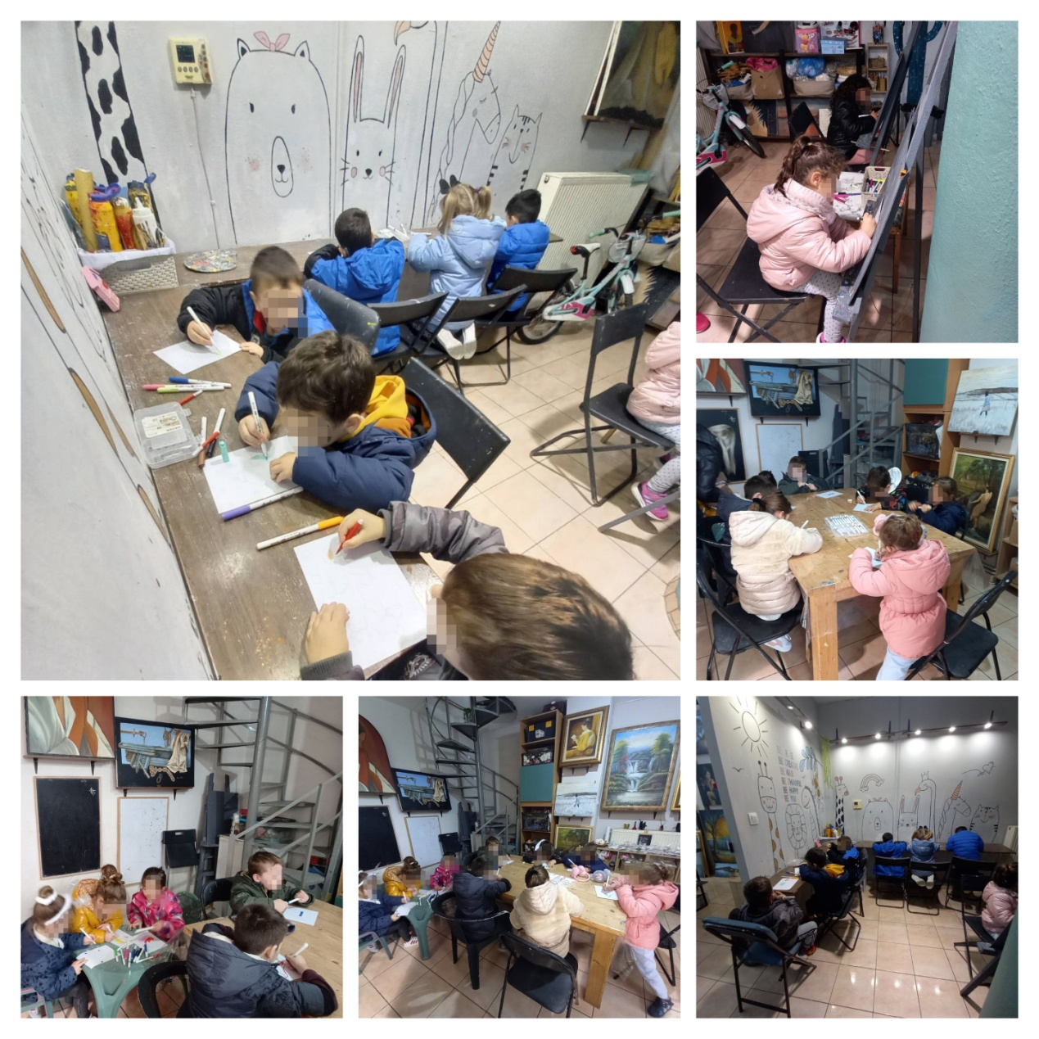

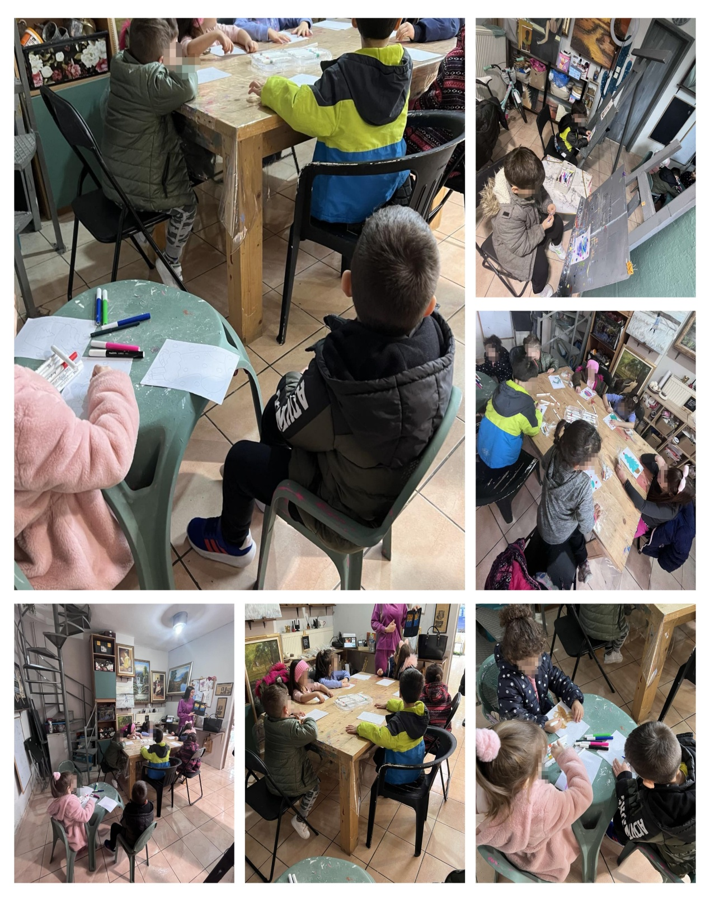

Φεύγοντας πήραμε τις ζωγραφιές μας και μας δώρισαν χριστουγεννιάτικα πήλινα στολιδάκια και χρώματα προκειμένου να τα διακοσμήσουμε και να στολίσουμε το σπίτι μας.

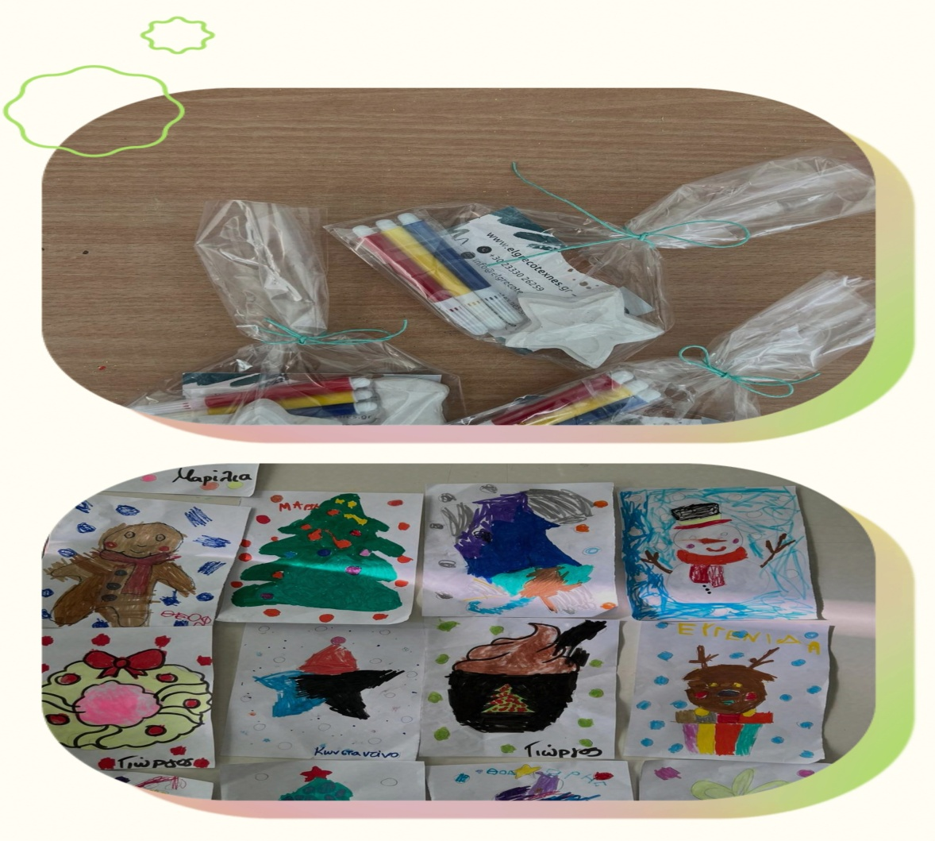

Εκπαιδευτικοί και νήπια του 7^{ου} Νηπιαγωγείου ευχαριστούμε πολύ τις κύριες Ναυσικά και Εριφύλη και τις ευχόμαστε Καλά Χριστούγεννα…

